2017 Temmuz ayında kurulan şirket sayısında bir önceki aya göre %12,72 azalış oldu.
- Kurulan şirket sayısında bir önceki aya göre %12,72, kooperatif sayısında %14,94 gerçek kişi ticari işletme sayısında %15,98 azalış olmuştur.
- Kapanan şirket sayısı bir önceki aya göre %7,28, kapanan kooperatif sayısı %26,04 artışmış olup kapanan gerçek kişi ticari işletme sayısı %0,13 oranında azalmıştır.
Kapanan şirket sayısında geçen yılın aynı ayına göre %112,89 artış oldu.
- 2017 yılı Temmuz ayında, 2016 yılı Temmuz ayına göre kurulan şirket sayısında %67,91, kurulan kooperatif sayısında %76,19 kurulan gerçek kişi ticari işletme sayısında %60,81 oranında artış olmuştur.
- 2017 yılı Temmuz ayında kapanan şirket sayısı, 2016 yılının aynı ayına göre %112,89 kapanan gerçek kişi ticari işletme sayısı %38,92 kapanan kooperatif sayısı %34,44 oranında artmıştır.
2017 yılının ilk yedi ayında kurulan şirket sayısı, 2016 yılının aynı dönemine göre %4,06 arttı.
- 2017 yılının ilk yedi ayında, geçen yılın aynı dönemine göre kurulan şirket sayısı %4,06 kurulan kooperatif sayısı %12,73 kurulan gerçek kişi ticari işletmesi sayısı %13,59 oranında artmıştır.
- Aynı dönem içinde kapanan şirket sayısı %19,99 kapanan gerçek kişi ticari işletme sayısı %2,12 oranında artmış olup, kapanan kooperatif sayısı %9,30 oranında azalmıştır.
2017 Temmuz Ayı Genel Görünümü
İLAN  TÜRÜ | ŞİRKET  TÜRÜ | TEMMUZ 2017 | HAZİRAN 2017 | Bir Önceki Aya Göre Değişim (%) | TEMMUZ 2016 | Bir Önceki Yılın Aynı Ayına Göre Değişim (%) | OCAK- TEMMUZ  (7 Aylık)
 |  |  |  |  |  |  | 2016 | 2017 | Değişim (%)
Kurulan* | Şirket | 5.195 | 5.952 | -12,72 | 3.094 | 67,91 | 39.876 | 41.494 | 4,06
Kurulan* | Kooperatif | 74 | 87 | -14,94 | 42 | 76,19 | 487 | 549 | 12,73
Kurulan* | Ger.Kişi Tic.İşl. | 2.835 | 3.374 | -15,98 | 1.763 | 60,81 | 25.116 | 28.530 | 13,59
Tasfiye | Şirket | 676 | 995 | -32,06 | 663 | 1,96 | 7.143 | 6.092 | -14,71
Tasfiye | Kooperatif | 174 | 143 | 21,68 | 192 | -9,38 | 966 | 611 | -36,75
Kapanan** | Şirket | 1.090 | 1.016 | 7,28 | 512 | 112,89 | 5.824 | 6.988 | 19,99
Kapanan** | Kooperatif | 121 | 96 | 26,04 | 90 | 34,44 | 753 | 683 | -9,30
Kapanan** | Ger.Kişi Tic.İşl. | 1.567 | 1.569 | -0,13 | 1.128 | 38,92 | 11.192 | 11.429 | 2,12

* Kurulan gerçek kişi ticari işletmesi sayısı adi ortaklıkları da içermektedir.
* * Kapanan gerçek kişi ticari işletmesi sayısı, yapılan tebligatlarla ticari faaliyeti bulunmadığı tespit edilen gerçek kişi ticari işletmesinin kayıtlarının ilgili Ticaret Sicil Müdürlükleri tarafından Ticaret Sicil Yönetmeliğinin 51. maddesine istinaden re’sen silinen işletmelerini kapsamamaktadır. 2017 yılı Temmuz ayında 762, Ocak-Temmuz döneminde 7.154 gerçek kişi ticari işletmesi re’sen kapatılmıştır.

2017 Temmuz ayında tüm illerde şirket kuruluşu gerçekleşmiştir.
- 2017 yılı Temmuz ayında kurulan toplam 5.269 şirket ve kooperatifin %80,32’si limited şirket, %18,28’i anonim şirket, %1,40’ı ise kooperatiftir. Şirket ve kooperatiflerin %36,17’si İstanbul, %11,60’ı Ankara, %6,28’i İzmir’de kurulmuştur.
- Bu ay tüm illerde şirket kuruluşu gerçekleşmiştir.

2017 Temmuz ayında kurulan şirketlerin sermayelerinin toplamı, bir önceki aya göre %1,85 oranında arttı.
- 2017 yılı ilk yedi ayında toplam 42.043 şirket ve kooperatif kurulmuştur. Bu dönemde kurulan toplam 34,127 limited şirket, toplam sermayenin %46,75’ini 7.358 anonim şirket ise %53,25’ini oluşturmaktadır. Temmuz ayında kurulan şirketlerin sermayelerinin toplamı, Haziran ayına göre
%1,85 oranında artmıştır.
2017 Yılında Şirket Türlerine Göre Şirket Kuruluşları
 |  | Şirket Türleri |  |  |  |  | Genel Toplam
 |  | Anonim | Kollektif | Komandit | Limited | Kooperatif | Genel Toplam
MAYIS | Sayı | 1.109 | 1 |  | 5.048 | 92 | 6.250
MAYIS | Sermaye (TL) | 1.090.367.903 | 1.000 |  | 776.179.000 |  | 1.866.547.903
HAZİRAN | Sayı | 1.063 | 2 |  | 4.887 | 87 | 6.039
 | Sermaye (TL) | 613.448.740 | 70.000 |  | 710.047.250 |  | 1.323.565.990
TEMMUZ | Sayı | 963 |  |  | 4.232 | 74 | 5.269
TEMMUZ | Sermaye (TL) | 744.055.071 |  |  | 603.941.300 |  | 1.347.996.371
TOPLAM | Sayı | 7.358 | 9 |  | 34.127 | 549 | 42.043
TOPLAM | Sermaye (TL) | 5.699.816.593 | 391.000 |  | 5.003.994.500 |  | 10.704.202.093

2017 Temmuz ayında şirket ve kooperatiflerin 1.588’i ticaret, 1.009’u inşaat ve 695’i imalat sektöründe kurulmuştur. 857 gerçek kişi ticari işletmesi ise ticaret sektöründe kuruldu.
- 2017 Temmuz ayında kurulan toplam şirket ve kooperatiflerin; 1.588’i toptan ve perakende ticaret, motorlu taşıtların ve motosikletlerin onarımı, 1.009’u inşaat, 695’i imalat sektöründedir.
- 2017 Temmuz ayında kurulan gerçek kişi ticari işletmelerinin; 857’si toptan ve perakende ticaret motorlu taşıtların ve motosikletlerin onarımı, 832’si inşaat, 274’i imalat sektöründedir.
- Bu ay kapanan şirket ve kooperatiflerin; 376’sı toptan ve perakende ticaret, motorlu taşıtların ve motosikletlerin onarımı, 236’sı inşaat, 151’i imalat sektöründedir.
- Bu ay kapanan gerçek kişi ticari işletmelerinin 679’u toptan ve perakende ticaret, motorlu taşıtların ve motosikletlerin onarımı, 234’ü inşaat, 157’si imalat sektöründedir.

2017 Temmuz ayında kurulan 74 Kooperatifin 33’ü Konut Yapı Kooperatifidir.
- 2017 Temmuz ayında kurulan 74 Kooperatifin 33’ü Konut Yapı Kooperatifi, 13’ü Tarımsal Kalkınma Kooperatifi, 7’si İşletme Kooperatifi olarak kurulmuştur.
- 2017 yılının ilk yedi ayında kurulan 549 kooperatifin 238’i Konut Yapı Kooperatifi, 75’i Tarımsal Kalkınma Kooperatifi, 50’si Motorlu Taşıyıcılar Kooperatifi olarak kurulmuştur.
2017 Temmuz ayında 476 adet yabancı ortak sermayeli şirket kuruldu.
- 2017 Temmuz ayında kurulan 476 yabancı ortak sermayeli şirketin 224’ü Türkiye, 67’si Suriye, 40’ı Suudi Arabistan ortaklı olarak kurulmuştur.

2017 yılı ilk yedi ayında;
- Kurulan yabancı ortak sermayeli şirket sayısı 3.314’tür. Bu şirketlerin 1.059’u Türkiye, 730’u Suriye, 239’u Suudi Arabistan ortaklıdır.
- Kurulan 3.314 yabancı ortak sermayeli şirketin 501’i anonim, 2.813’ü limited şirkettir. Bu şirketlerin 380’i Belirli bir mala tahsis edilmemiş mağazalardaki toptan ticaret, 295’i İkamet amaçlı olan veya ikamet amaçlı olmayan binaların inşaatı, 230’u Gayrimenkul acenteleri sektöründe kurulmuştur.
- Kurulan yabancı ortak sermayeli şirketlerin toplam sermayelerinin % 79,71’sini yabancı sermayeli ortak payını oluşturmaktadır.
2017 Yılında Kurulan Yabancı Sermayeli Şirketlerin Genel Görünümü
 |  | Anonim | Limited | Genel Toplam
MAYIS | Sayı | 95 | 488 | 583
MAYIS | Ortak Olunan Şirketlerin Toplam Sermayesi (TL) | 93.149.200 | 89.135.000 | 182.284.200
MAYIS | Ortak Olunan Şirketlerdeki Yabancı Ortak Sermaye Toplamı (TL) | 77.302.466 | 70.124.475 | 147.426.941
MAYIS | Yabancı Ortak Sermaye Oranı (%) | 82,99 | 78,67 | 80,88
HAZİRAN | Sayı | 82 | 380 | 462
HAZİRAN | Ortak Olunan Şirketlerin Toplam Sermayesi (TL) | 65.822.000 | 63.666.875 | 129.488.875
HAZİRAN | Ortak Olunan Şirketlerdeki Yabancı Ortak Sermaye Toplamı (TL) | 47.204.650 | 51.672.850 | 98.877.500
HAZİRAN | Yabancı Ortak Sermaye Oranı (%) | 71,71 | 81,16 | 76,36
 | Sayı | 81 | 395 | 476
TEMMUZ | Ortak Olunan Şirketlerin Toplam Sermayesi (TL) | 25.230.000 | 66.913.500 | 92.143.500
 | Ortak Olunan Şirketlerdeki Yabancı Ortak Sermaye Toplamı (TL) | 16.782.940 | 54.650.800 | 71.433.740
 | Yabancı Ortak Sermaye Oranı (%) | 66,52 | 81,67 | 77,52
TOPLAM | Sayı | 501 | 2.813 | 3.314
TOPLAM | Ortak Olunan Şirketlerin Toplam Sermayesi (TL) | 398.131.200 | 464.667.900 | 862.799.100
TOPLAM | Ortak Olunan Şirketlerdeki Yabancı Sermaye Toplamı (TL) | 305.826.986 | 381.924.945 | 687.751.931
TOPLAM | Yabancı Sermaye Oranı (%) | 76,82 | 82,19 | 79,71
.

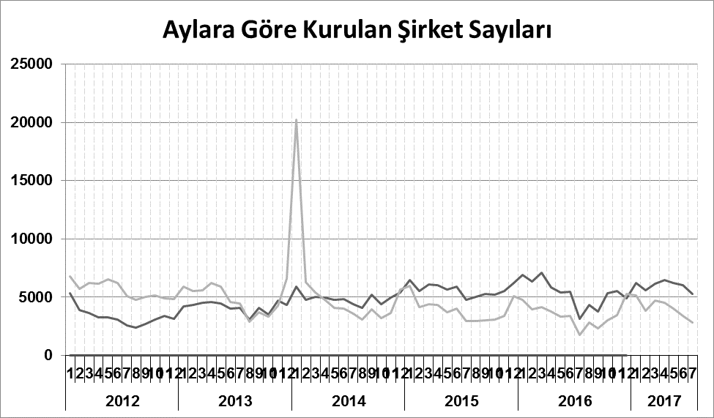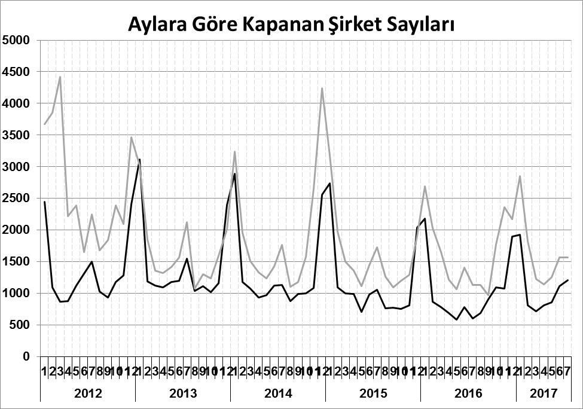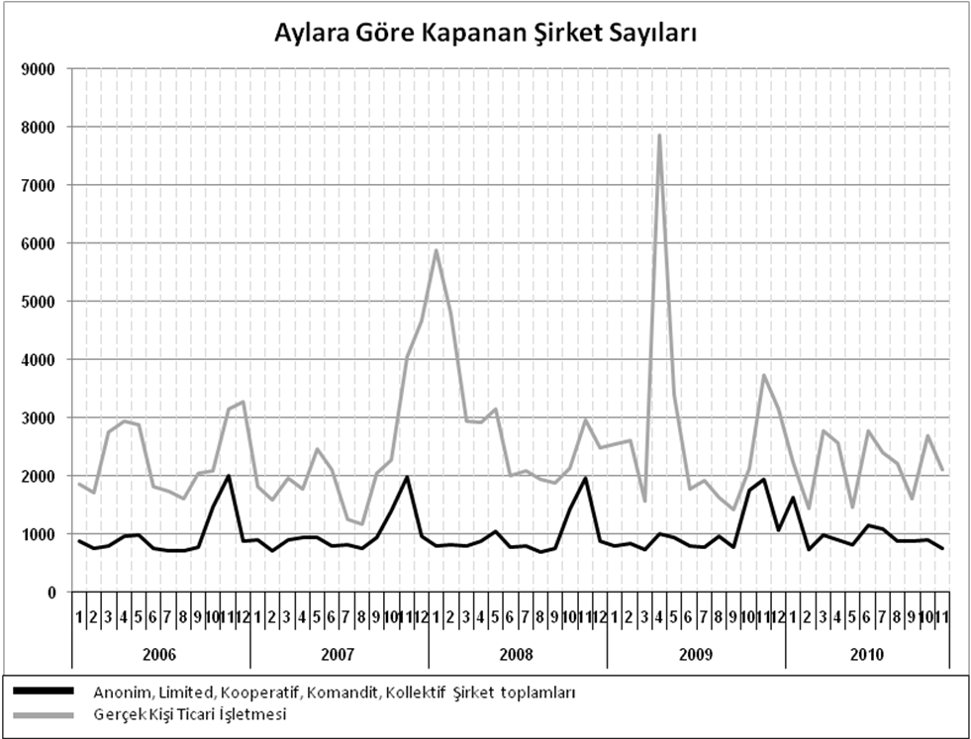
Bir sonraki haber bülteninin yayımlanma tarihi 18 Eylül 2017’dir.
Ayrıntılı tablo ve grafiklere www.tobb.org.tr/resmi-istatistik adresinden erişebilirsiniz.

